SOBERANÍA SOBRE NUESTRAS ISLAS
Ser soberano implica tomar decisiones propias, ejercer la autonomía, es decir: ser libre. Esto requiere una gran responsabilidad: la de elegir qué hacer y sostenerlo con los hechos. Es soberano aquel que puede pensar por sí mismo y poner en práctica sus ideas. Cuando se trata de las naciones, la soberanía se relaciona tanto con la defensa del territorio y sus riquezas naturales, económicas, culturales y sociales, como con la capacidad de sus pobladores de asumir decisiones propias. Así, el ejercicio de la soberanía es un derecho de los pueblos libres a habitar y gobernar el territorio de su nación.
Hablar de Malvinas invita a pensar en la idea de soberanía, para comprender el reclamo de la recuperación de los territorios: Islas Malvinas, Georgias del Sur, Sandwich del Sur y los espacios marítimos e insulares correspondientes.
¿POR QUÉ LAS MALVINAS SON ARGENTINAS?
Los argumentos argentinos para afirmar la soberanía tienen varias dimensiones. En primer lugar, están los argumentos geográficos: las islas forman parte de la plataforma continental de la Argentina y, además, la proximidad de las Islas Malvinas respecto al territorio continental es evidente en contraste con la distancia que existe entre éstas y Gran Bretaña.
Las Islas Malvinas son geológicamente parte de la Patagonia, una elevada meseta submarina las mantiene unidas al continente sobre la misma plataforma continental submarina que forma un zócalo no más de 170 metros de profundidad. Sobre esta superficie se extiende el Mar Argentino y más allá de este comienza el talud continental, que rápidamente se hunde a más de 1.000 metros de profundidad.
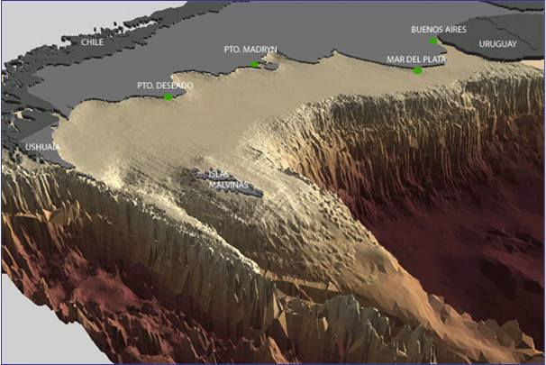
El territorio argentino continental más próximo a las islas se encuentra en el Cabo San Juan de Salvamento (donde se encuentra el Faro del fin del mundo) ubicado en la Isla de los Estados, que a su vez se halla a 346 Km del Cabo Belgrano, que se destaca al sudoeste de la isla Gran Malvina.
La ciudad de Río Grande es la más próxima a Malvinas encontrándose a 705 km, mientras que son 1800 kilómetros los que separan a las islas de la capital argentina.
Estas distancias contrastan con los más de 12.000km que la separan de Londres.
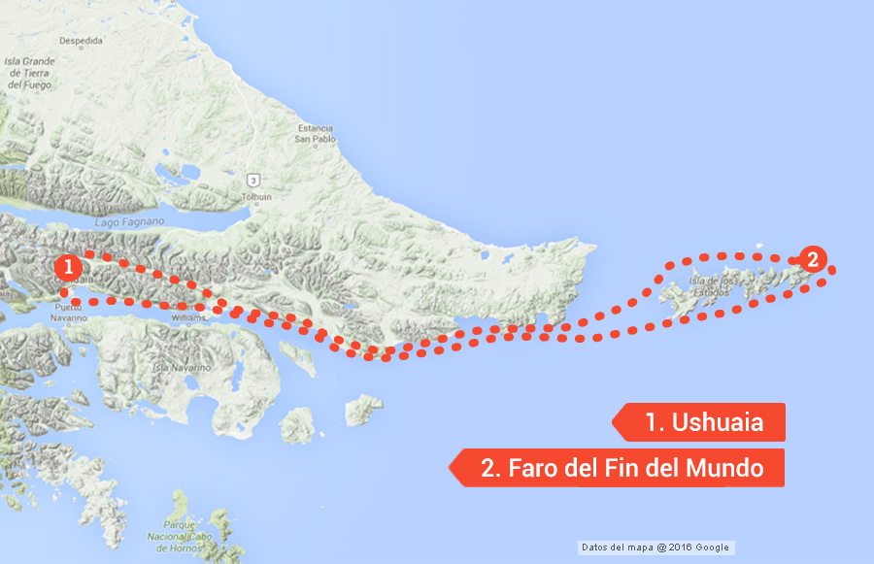
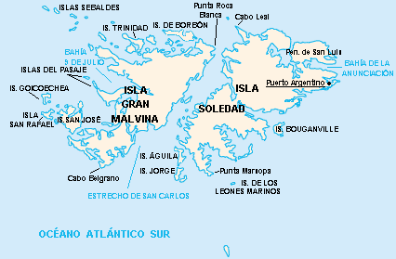
En el margen continental se encuentran las islas Georgias del Sur (San Pedro) y Sandwich del Sur. De esta manera tenemos que las islas Malvinas están conectadas con Sudamérica por una elevada plataforma submarina y las islas Georgias del Sur (San Pedro) y Sandwich del Sur se encuentran en el margen continental formando una unidad geológica con la parte continental de la República Argentina e integrando así su territorio.
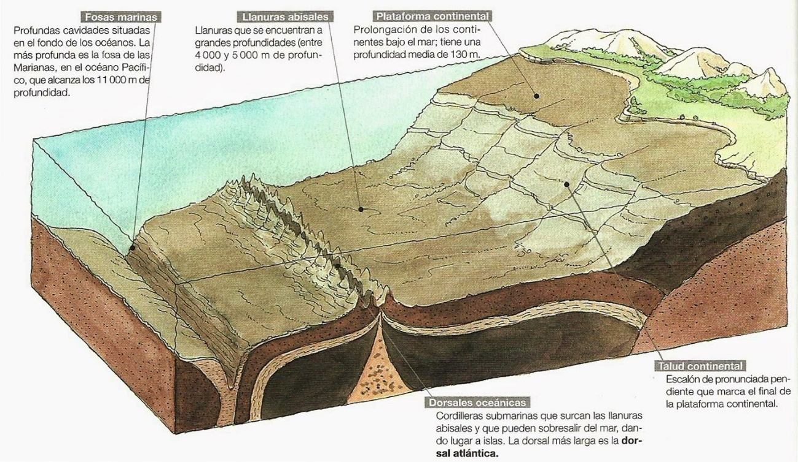
La cercanía geográfica de una isla a un continente ha sido un motivo histórico para reclamar derechos de posesión, incluso en el caso de las Malvinas cuando ocurriera la ocupación transitoria del archipiélago por parte de Francia. Ante antecedentes como este nació en el derecho internacional "La Teoría de la Continuidad”, la cual establece que un Estado que ocupa un territorio tiene el derecho sobre lo que lo rodea sin que le sea necesario realizar una ocupación efectiva. Esta teoría se orienta al reconocimiento de una unidad orográfica (montañosa) u hidrográfica sin que sea necesaria la ocupación inmediata.
También al respecto encontramos la teoría de la contigüidad, la cual expresa que la ocupación efectiva por un Estado de un territorio le otorga derecho de soberanía sobre todas las tierras que están próximas o vecinas a él. Es decir que la potestad del Estado se extiende automáticamente no a los territorios continuos o fronterizos, sino a los cercanos, siempre que entre esos territorios y la zona de que se trate no haya tomado posesión otra potencia.

Luego de la lectura, realiza las siguientes actividades:
- Responde:
- ¿Cómo ejerce la soberanía una nación?
- ¿Qué argumentos geográficos utiliza la República Argentina para reclamar la soberanía sobre las islas Malvinas? Explícalos.
- ¿Te parece justo el reclamo?
- Construye un afiche con tus compañeros donde coloques las respuestas del punto 1.
NO OLVIDES IMPRIMIR EL DOCUMENTO Y PEGARLO EN TU CUADERNO.

